Obsah

1 Zadanie 1
2 5 výstupov požadovaných od konzultanta 3
3 Popis problému 4
4 Popis entít, atribútov a vzťahov 5
4.1 Zakazník 5
4.2 Preukaz 5
4.3 Zľava na preukaz 5
4.4 Zľava 6
4.5 Vozidlo 6
4.6 Rezervácia 6
4.7 Rezervácia parkovacieho miest 7
4.8 História parkovania 7
4.9 Zóna 8
4.10 Tarifa 8
4.11 Platba 9
4.12 Parkovacie miesto 9
4.13 Kupón 9
5 Entitno-relačný diagram 10
6 Dátový diagram 11
7 Vygenerované SQL scripty 12
7.1 Vytvorenie tabuliek 12
7.2 Mazanie tabuliek 16
8 Zoznam všetkých problémov a ich riešení 17
9 5 výstupov, ktoré požadujeme ako konzultant 18

Zadanie
Úlohou študentov je vytvoriť informačný systém pre evidenciu a manažment parkoviska letiska.
Parkovisko je rozdelené do viacerých zón s rôznymi tarifami (podľa doby parkovania) a určením (auto/autobus, druh zákazníkov, doba parkovania, ... ). Pre každú zónu je určená aj maximálna doba parkovania a doba bezplatného parkovania (s presnosťou na minúty.

Zákazníci sú rozdelení do rôznych kategórií, pričom pre nich platia iné poplatky:
- Bežní zákazníci
- Stáli zákazníci, pričom ich zľava je viazaná na preukaz a ŠPZ vozidla.
- Stáli zákazníci / firmy, pričom ich zľava je viazaná na preukaz.
- Letecké spoločnosti – ponúkajú zvýhodnené parkovanie svojim zákazníkom, ktorí dostanú špeciálny zľavový kód na ich rezerváciu parkovania.
- Špeciálnu kategóriu tvoria zamestnanci letiska a zamestnanci leteckých spoločností, ktorí pokiaľ parkujú v zóne pre nich vyhradenej, majú bezplatné parkovanie.

Základné funkcie:
- evidencia zón a jednotlivých parkovacích miest spolu s určením
- evidencia kategórií a cenníkov
- evidencia jednotlivých zákazníkov a ich parkovaní spolu s históriou
- evidenciu rezervácií parkovania (s granularitou hodina, deň)
- evidenciu platieb za parkovanie – pričom u stálych zákazníkov a leteckých spoločností je možné sa rozhodnúť neplatiť jednotlivé parkovania, ale vystaviť faktúru za definované obdobie.

Výstupy:
- Výpis a vyhľadávanie voľných parkovacích miest podľa zadaných kritérií.
- Výpočet sumy na úhradu pre zákazníka pri opustení parkoviska.
- Vystavenie faktúry za zadané obdobie pre zadaného klienta (s podrobným výpisom jednotlivých parkovaní).
- Prehľad príjmov podľa za zadané obdobie a zadané kritériá.
- Štatistika obsadenosti parkoviska za zadané obdobie, podľa zadaných kritérií (parkovacie zóny, parkovacie miesta, typ klienta).
- Vývin obsadenosti parkoviska za zadané obdobie so zvolenou granularitou, podľa zadaných kritérií (parkovacie zóny, parkovacie miesta, typ klienta).
- Vyhľadanie áut (a kde parkuje), ktoré prešvihli maximálnu dobu parkovania na danom parkovacom mieste.
- Výpis všetkých rezervácií, ktoré neboli zrušené, ale napriek tomu tam nikto zaparkoval v prvej polovici rezervovanej doby.

5 výstupov požadovaných od konzultanta

Zoznam požadovaných výstupov od konzultanta :

- Výpis ŠPZ zákazníkov, ktorí parkovali viac ako 5-krát za posledný rok.

- Výpis počtu zamestnancov letiska, ktorí platili za parkovanie za minulý mesiac.

- Výpis 5 najčastejších zákazníkov za tento rok.

- Výpis počtu zákazníkov/firiem ktorí sa registrovali tento mesiac.

- Výpis sumy platieb bežných zákazníkov za dnešný deň.

Popis problému

Dôvodom pre vznik informačného systému určeného pre evidenciu a manažment parkoviska letiska je potreba uchovávania údajov. Každé vozidlo, ktoré parkovalo na danom parkovisku treba správne zaevidovať. Údaje, ktoré nám to poskytnú sú nasledovné: zóna, jednotlivé parkovacie miesta, kategória, cenník, zákazníci a ich parkovanie s históriou, rezervácia parkovania a v neposlednom rade je aj evidencia platieb za parkovanie. Vzniká tu potreba efektívneho spracovania a uchovávania údajov. Pri evidencii však môžu vzniknúť aj isté problémy. Následne si tieto možné vzniknutia problémov popíšeme.

Údaj, ktorý je potrebné uchovávať je aj typ zákazníka, na ktorého sa následne viaže aj suma na úhradu času stráveného na parkovisku. Bežní zákazníci, ktorí prídu na parkovisko len zriedka platia iné poplatky ako stáli zákazníci. Stálymi zákazníkmi pritom môžu byť fyzické alebo právnické osoby. Ďalší typ zľavy, ktorý je môžné získať je jednorázová zľava. Posledný typ zákazníka je zamestnanec, ktorý má parkovanie vo vyhradenej zóne zadarmo. Cenník, ktorý je taktiež potrebné evidovať je rozdielny nielen pre typ zákazníka, ale taktiež sa odvíja aj od dňa v týždni. Pre stálych zákazníkov je možné vystavenie faktúry. Pri tomto ale netreba zabúdať, že pre každú zónu je taktiež určená doba bezplatného parkovania. Ďalšou vecou, ktorú treba zvážiť je aj časť dňa, kedy je parkovisko platené.

Pri riešení informačného systému pre evidenciu a manažment parkoviska letiska bude naším cieľom optimálne riešenie daného problému.

Popis entít, atribútov a vzťahov

Zakazník
- reprezentuje osobu, o ktorej sú vedené zakladné informácie

Vzťah:
- 1:1 s entitou preukaz, pretože jeden zákazník môže vlastniť jeden preukaz
Atribúty:
- id_zakaznik (PK) – obsah atribútu má za úlohu unikátne identifikovať konkrétneho zákazníka
- meno – obsahuje meno zákazníka
- priezvisko - obsahuje priezvisko zákazníka
- typ – reprezentuje typ zákazníka. Typ zákazníka môže byť stály, firma alebo zamestnanec. Pre typ je vytvorená doména.
  - dom_zakaznik – môže nadobúdať tri hodnoty
    - S – stály zákazník
    - F – firma
    - Z - zamestnanec leteckej spoločnosti

Preukaz
- pomocou preukazu môže zákazník rezervovať parkovacie miesta pre vozidlá, ktoré má na preukaz zapísané. Na preukaz si zákazník môže uplatňovať zľavy.

Vzťahy:
- 0:N s entitou vozidlo, pretože na jeden preukaz môže zákazník evidovať viacero vozidiel, no nemusí evidovať ani jedno.
- 1:N s entitou rezervácia, pretože si zákazník môže zarezervovať viac parkovacích miest v rôznych časoch.
- 1:N s entitou zľava na preukaz, tento vzťah slúži na identifikáciu konkrétnej zľavy na preukaz.
Atribúty:
- id_preukaz (PK) – pomocou atribútu môžeme identifikovať konkrétny preukaz.
- id_zakaznik(FK) - reprezentuje id zákazníka, ktorému patrí preukaz.
- zaciatok_platnosti – začiatok platnosti preukazu.
- koniec_platnosti – určuje dátum, kedy sa končí platnosť preukazu.

Zľava na preukaz
- entita slúži na identifikovanie zľavy pre konkrétny preukaz. Plní úlohu pomocnej triedy pre vzťah M:N, vďaka ktorému môžeme preukazu priradiť viac zliav, pričom každá zľava môže byť priradená viacerým preukazom.
Vzťahy:
- N:1 s entitou preukaz, tento vzťah vyjadruje, že jeden preukaz môže mať viacero zliav
- N:1 s entitou zlava, tento vzťah vyjadruje, že jedna zľava môže byť viazaná na viac preukazov

Atribúty:
- id_preukaz(PFK) – id preukazu.
- id_zlava(PFK) – identifikácia zľavy pre konkrétny preukaz.
- zaciatok_platnosti – dátum predstavuje začiatok platnosti danej zľavy.
- dokedy – dátum dokedy je preukaz platný

Zľava
- entita predtavuje danú zľavu, ktorá môže byť priradená viacerým preukazom.

Vzťahy:
- 1:N s entitou zlava_na_preukaz, tento vzťah vyjadruje, že jedna zľava môže byť priradená viacerým preukazom (jeden preukaz môže mať viac zliav).
- 1:N s entitou kupon, tento vzťah vyjadruje, že jedna zľava môže byť priradená viacerým kupónom.
Atribúty:
- id_zlava – špecifikuje konkrétnu zľavu na základe čísla
- nazov – popis zľavy
- percenta- predstavuje počet percent, na základe ktorých si držiteľ preukazu môže uplatniť zľavu.
- odkedy – dátum predstavuje začiatok platnosti zľavy
- dokedy– dátum predstavuje koniec platnosti zľavy

Vozidlo
- obsahuje základné údaje o vozidle. Vozidlo sa viaže na jeden preukaz, pričom na jeden preukaz môže byť registrovaných viac vozidiel.

Vzťahy:
- 1:N s entitou historia_parkovania, tento vzťah vyjadruje, že o každom vozidle je vedená história parkovania, pričom jedno vozidlo môže mať viacej záznamov v historii parkovania (v rôznych časoch).
- N:0 s entitou preukaz, tento vzťah vyjadruje, že na preukaz môže byť viazaných viacero vozidiel pričom vozidlo nemusí byť zapísané na preukaz.
Atribúty:
- spz(PK) – Štátna poznávacia značka vozidla, slúži na identifikáciu vozidla.
- id_preukaz(FK) – vozidlo priradené konkrétnemu preukazu
- typ_vozidla – predstavuje typ vozidla. Je popísaný doménou.
  - dom_vozidlo – môže nadobúdať tri hodnoty
    - O – osobné auto
    - A – autobus
    - N – nákladné auto

Rezervácia
- predstavuje informácie o rezervácii parkovacích miest.

Vzťahy:
- 1:N s entitou rezervacia_park_miesta, tento vzťah vyjadruje, že rezervácia môže mať viac rezervovaných miest
- 1:0 s entitou kupon, tento vzťah vyjadruje, že rezervácia môže mať jeden alebo žiaden kupón
Atribúty:
- id_rezervacia(PK) – atribút slúži na identifikáciu rezervácie
- id_preukaz(FK) – rezervácia priradená konkrétnemu preukazu, pričom preukaz môže mať viac rezervácii.
- id_kupon (FK)– reprezentuje id kupónu, ktorý bol uplatnený
- zaciatok – predstavuje dátum, kedy začína rezervácia parkovacieho miesta.
- dlzka - predstavuje čas, na ako dlho je vytvorená rezervácia
- stav – reprezentuje stav rezervácie
  - dom_stav_rezervacia – môže nadobúdať tri hodnoty
    - SCH – schválená
    - NES – neschválená
    - ZRU – zrušená

Rezervácia parkovacieho miest
- obsahuje rezervované parkovacie miesta.

Vzťahy:
- N:1 s entitou rezervácia, vzťah vyjadruje možnosť v jednej rezervácii rezervovať viacero parkovacích miest.
- N:1 s entitou parkovacie miesto, jedno parkovacie miesto môže byť viackrát rezervované.
- 0:1 s entitou história parkovania znamená, že história parkovania nemusí mať rezerváciu.
Atribúty:
- id_rezervacia_park_miesta (PK) – slúži na indentifikáciu rezervácie pre parkovacie miesto
- id_rezervacia (FK) - id rezervácie, pre ktorú bolo parkovacie miesto rezervované
- id_miesta (FK) – parkovancie miesto, ktoré bolo rezervované

História parkovania
- Uchováva informácie o zaparkovaných autách

Vzťahy:
- N:1 s entitou vozidlo –vozidlo môže parkovať viackrát na parkovisku
- 1: 1 s entitou platba – parkovné môže byť vyplatené len jeden krát
- 1:0 s entitou rezervácia parkovacieho miesta, parkovacie miesto môže alebo nemusí byť vopred rezervované.
- N:1 s entitou parkovacie miesto, jedno parkovacie miesto môže byť viackrát obsadené (ak v tomto čase už nie je obsadené).

Atribúty:
- id_historia(PK) – identifikácia histórie
- id_miesta(FK) - miesto, na ktorom bolo vozidlo zaparkované
- spz (FK) - vozidlo, ktoré bolo zaparkované
- id_rezervacia_park_miesto (FK) - obsahuje informáciu o tom či bolo vopred rezervované
- odkedy - dátum a čas zaparkovania vozidla
- dokedy - dátum a čas odchodu vozidla z parkoviska

Zóna
- Parkovisko je rozdelené do rôznych zón. Zóny sú rozdelené podľa toho aké typy áut môžu v nich parkovať.

Vzťahy:
- 1:N s entitou tarifa, zóna môže mať viac cien za parkované (podľa času a dňa)
- 1:N s entitou parkovacie miesto zóna obsahuje viac parkovacích miest
Atribúty:
- id_zona(PK) – identifikácia zóny
- maximalna_doba – maximálna doba parkovania vozidla
- typ_vozidlo- typ vozidiel, ktoré môžu v zóne parkovať. Je popísaný doménou.
  - dom_vozidlo – môže nadobúdať tri hodnoty
    - O – osobné auto
    - A – autobus
    - N – nákladné auto
- typ_zona – určuje, či je zóna vyhradená len pre zamestnancov, alebo je určená pre všetkých zákazníkov letiska. Jej typ je popísaný doménou.
  - dom_zona – môže nadobúdať dve hodnoty.
    - Z – zóna je vyhradená pre zamestnancov
    - V – zóna je dostupná pre všetkých zákazníkov a zamestnancov

Tarifa
- Informácie o cenách parkovného podľa toho, v ktorej zóne a v akom čase je vozidlo zaparkované.

Vzťahy:
- N:1 s entitou zóna , zóna môže mať viac cien parkovného( podľa času a typu dňa )
Atribúty:
- id_tarifa(PK) – identifikácia tarify
- id_zona(FK) - informuje o zóne, pre ktorú platí daná tarifa
- platnost_od - dátum a čas od kedy platí tarifa
- platnost_do - dátum a čas do kedy platí tarifa
- suma - cena parkovného za hodinu
- den - deň pre ktorú platí tarifa
  - dom_den – môže nadobúdať tri hodnoty.
    - PRC – pracovný deň
    - SOB – sobota
    - SVI – nedeľa alebo sviatok
- platena_doba – obdobie, kedy sa platí parkovné

Platba
- Obsahuje informácie o vyplatenom parkovnom.

Vzťahy:
- 1:1 s entitou história parkovania, parkovné môže byť zaplatené iba jedenkrát.
Atribúty:
- id_historia(PFK) – identifikácia platby
- datum - dátum kedy bolo zaplatené parkovné
- cena - cena parkovného

Parkovacie miesto
- obsahuje všetky parkovacie miesta, ktoré sú na parkovisku.

Vzťahy:
- 1:N s entitou história parkovania parkovacie miesto môže byť použité viackrát (ak na je voľné)
- N:1 s entitu zóna, jedno parkovacie miesto môže patriť iba do jednej zóny
- 1:N s entitou rezervácia parkovacieho miesta, jedno miesto môže byť viackrát rezervované (ak už nie je rezervované)
Atribúty:
- id_miesta(PK) – identifikátor miesta
- id_zona(FK) - zóna, do ktorej patrí parkovacie miesto

Kupón
- Entita predtavuje kupón, ktorý môže byť priradený maximálne jednej rezervácií.

Vzťahy:
- N:1 s entitou zlava, tento vzťah vyjadruje, že jedna zľava môže byť priradená viacerým kupónom.
- 1:1 s entitou rezervacia, vyjadruje, že jeden kupón môže byť evidovaný maximálne na jednu rezerváciu, pričom nemusí byť evidovaný žiaden kupón.
Atribúty:
- id_kupón (PK) – špecifikuje konkrétny kupón na základe čísla
- id_zlava (FK) – typ zľavy, na ktorý sa viaže daný kupón

Entitno-relačný diagram
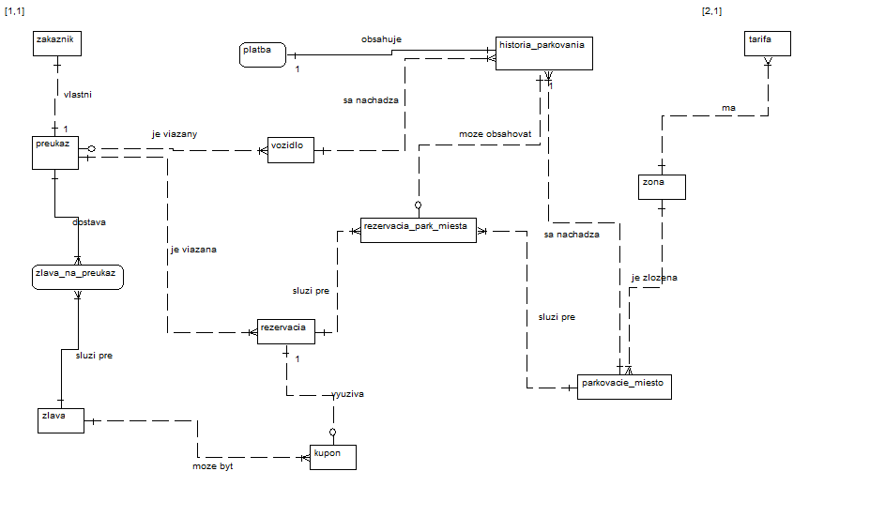

Dátový diagram
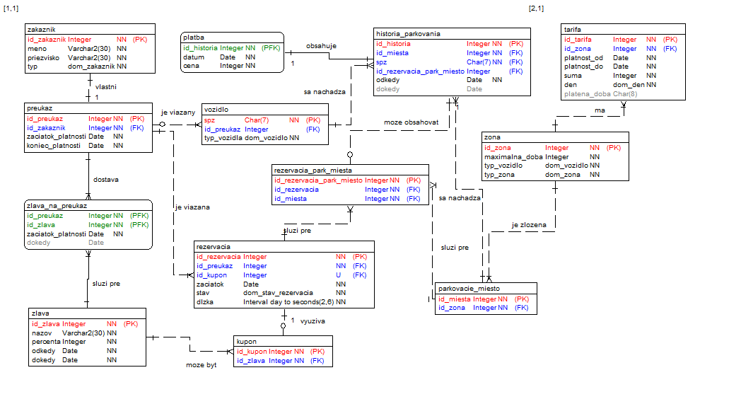

Vygenerované SQL scripty

Vytvorenie tabuliek

Create table zona (
id_zona Integer NOT NULL ,
maximalna_doba Integer NOT NULL ,
typ_vozidlo Char (1) NOT NULL Check (typ_vozidlo in ('O','A','N') ) ,
typ_zona Char (1) NOT NULL Check (typ_zona in ('Z','V') ),
primary key (id_zona)
)
/

Create table parkovacie_miesto (
id_miesta Integer NOT NULL ,
id_zona Integer NOT NULL ,
primary key (id_miesta)
)
/

Create table zakaznik (
id_zakaznik Integer NOT NULL ,
meno Varchar2 (30) NOT NULL ,
priezvisko Varchar2 (30) NOT NULL ,
typ Char (1) NOT NULL Check (typ in ('S','F','Z') ) ,
primary key (id_zakaznik)
)
/

Create table preukaz (
id_preukaz Integer NOT NULL ,
zaciatok_platnosti Date NOT NULL ,
koniec_platnosti Date NOT NULL ,
id_zakaznik Integer NOT NULL ,
primary key (id_preukaz)
)
/

Create table vozidlo (
spz Char (7) NOT NULL ,
id_preukaz Integer,
typ_vozidla Char (1) NOT NULL Check (typ_vozidla in ('O','A,'N') ) ,
primary key (spz)
)
/

Create table tarifa (
id_tarifa Integer NOT NULL ,
id_zona Integer NOT NULL ,
platnost_od Date NOT NULL ,
platnost_do Date NOT NULL ,
suma Integer NOT NULL ,
den Char (3) NOT NULL Check (den in ('PRA','SOB','SVI') ) ,
platena_doba Char (8),
primary key (id_tarifa)
)
/

Create table zlava (
id_zlava Integer NOT NULL ,
nazov Varchar2 (30) NOT NULL ,
percenta Integer NOT NULL ,
odkedy Date NOT NULL ,
dokedy Date NOT NULL ,
primary key (id_zlava)
)
/

Create table kupon (
id_kupon Integer NOT NULL ,
id_zlava Integer NOT NULL ,
primary key (id_kupon)
)
/

Create table rezervacia (
id_rezervacia Integer NOT NULL ,
id_preukaz Integer NOT NULL ,
zaciatok Date NOT NULL ,
stav Char (3) NOT NULL Check (stav in ('SCH','NES','ZRU') ) ,
dlzka Interval day (2) to second (6) NOT NULL ,
id_kupon Integer UNIQUE ,
primary key (id_rezervacia)
)
/

Create table rezervacia_park_miesta (
id_rezervacia_park_miesto Integer NOT NULL ,
id_rezervacia Integer NOT NULL ,
id_miesta Integer NOT NULL ,
primary key (id_rezervacia_park_miesto)
)
/

Create table historia_parkovania (
id_historia Integer NOT NULL ,
id_miesta Integer NOT NULL ,
spz Char (7) NOT NULL ,
id_rezervacia_park_miesto Integer,
odkedy Date NOT NULL ,
dokedy Date,
primary key (id_historia)
)
/

Create table platba (
id_historia Integer NOT NULL ,
datum Date NOT NULL ,
cena Integer NOT NULL ,
primary key (id_historia)
)
/

Create table zlava_na_preukaz (
id_preukaz Integer NOT NULL ,
id_zlava Integer NOT NULL ,
zaciatok_platnosti Date NOT NULL ,
dokedy Date,
primary key (id_preukaz,id_zlava)
)
/

Alter table parkovacie_miesto add foreign key (id_zona) references zona (id_zona)
/

Alter table tarifa add foreign key (id_zona) references zona (id_zona)
/

Alter table rezervacia_park_miesta add foreign key (id_miesta) references parkovacie_miesto (id_miesta)
/

Alter table historia_parkovania add foreign key (id_miesta) references parkovacie_miesto (id_miesta)
/

Alter table vozidlo add foreign key (id_preukaz) references preukaz (id_preukaz)
/

Alter table rezervacia add foreign key (id_preukaz) references preukaz (id_preukaz)
/

Alter table zlava_na_preukaz add foreign key (id_preukaz) references preukaz (id_preukaz)
/

Alter table preukaz add foreign key (id_zakaznik) references zakaznik (id_zakaznik)
/

Alter table historia_parkovania add foreign key (spz) references vozidlo (spz)
/

Alter table platba add foreign key (id_historia) references historia_parkovania (id_historia)
/

Alter table rezervacia_park_miesta add foreign key (id_rezervacia) references rezervacia (id_rezervacia)
/

Alter table zlava_na_preukaz add foreign key (id_zlava) references zlava (id_zlava)
/

Alter table kupon add foreign key (id_zlava) references zlava (id_zlava)
/

Alter table historia_parkovania add foreign key (id_rezervacia_park_miesto) references rezervacia_park_miesta (id_rezervacia_park_miesto)
/

Alter table rezervacia add foreign key (id_kupon) references kupon (id_kupon)
/

Mazanie tabuliek

Drop table zlava_na_preukaz
/

Drop table platba
/

Drop table historia_parkovania
/

Drop table rezervacia_park_miesta
/

Drop table rezervacia
/

Drop table kupon
/

Drop table zlava
/

Drop table tarifa
/

Drop table vozidlo
/

Drop table preukaz
/

Drop table zakaznik
/

Drop table parkovacie_miesto
/

Drop table zona
/

Zoznam všetkých problémov a ich riešení

Pri riešení zadania semestrálnej práce sme sa stretli s pár problémmi. Medzi prvý problém, ktorý sme riešili bolo ukladanie histórie parkovania pre bežných zákazníkov. Problém spočíval v tom, že bežní zákazníci nevlastnia preukaz. Vyriešili sme to tak, že tabuľka história parkovania obsahuje atribút SPŽ vozidla a na základe tejto SPŽ zisťujeme, či je vozidlo zaregistrované na preukaz. Prípade, že vozidlo má nulový atribút id_preukaz vieme, že patrí bežným zákazníkom.

Ďalší problém bola zľava pre zákazníkov kde, sme museli určiť, či je zľava viazaná na zákazníka alebo na preukaz. Na základe konzultácií sme určili, že zľava je viazaná na preukaz a zároveň preukaz môže mať len jednu zľavu v určitom časovom období.

Problém bol aj pri rezervácií parkovacieho miesta hlavne, keď sme riešili problém spojený s firmou, kedy si firma môže rezervovať viac parkovacích miest. Preto sme rezerváciu previazali s preukazom zákazníka namiesto viazania rezervácie na kontrétne vozidlo podľa SPŽ.

5 výstupov, ktoré požadujeme ako konzultant

Zoznam požadovaných výstupov pre skupinu so špecifikáciou F – Dochádzkový systém :

- Vypíšte zamestnancov spolu so mzdou, ktorých súčet troch mesačných miezd prevíši sumu 1500 eur, ak hodinová mzda je 3,5 eura.

- Menný zoznam pracovníkov, ktorí za minulý mesiac boli na PN.

- Menný zoznam zamestnanov spolu s ich nadčasmi a zároveň chýbajúcimi hodinami (predpokladáme že zamestnanec musí za daný mesiac odpracovať určitý počet hodín) v zadanom časovom období, zoradené vzostupne podľa hodín.

- Vypíšte menný zoznam zamestancov, ktorí prečerpali viac hodín PN a návštev u lekára ako prečerpali dovolenky.

- Ktorý mesiac v roku môžu zamestnanci zarobiť najviac, ak nebudú mať odpracované žiadne nadčasy a nebudú mať žiadnu PN a dovolenku v priebehu celého roka.

